Klein- und Großschreibung
Situation
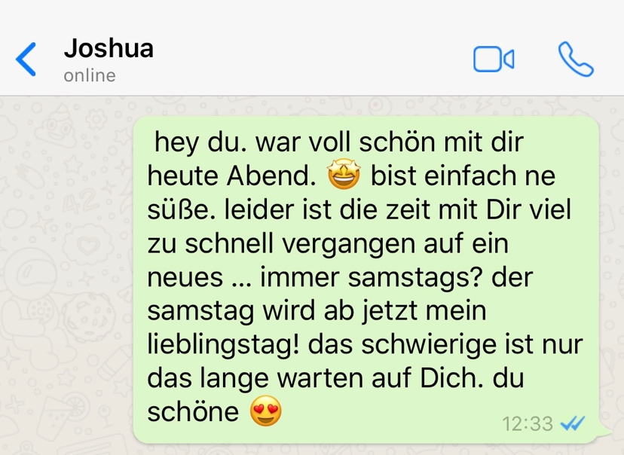
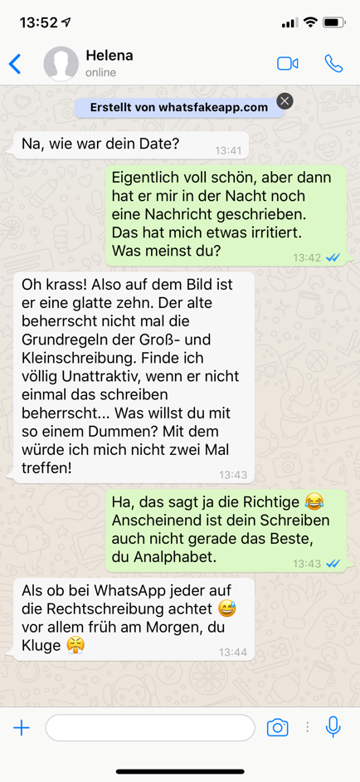

Aufgabe 1
Lesen Sie den WhatsApp-Verlauf der Freundinnen und markieren Sie auffallende Fehler.

Aufgabe 2
Machen Sie sich mit den Regeln der Klein- und Großschreibung (Rückseite) vertraut.

Aufgabe 3
Bearbeiten Sie die einführende Übung zum Thema „Klein- und Großschreibung lernen“, indem Sie nebenstehenden QR-Code scannen oder folgenden Link anklicken.
https://learningapps.org/display?v=pm9kfssrt19

Aufgabe 4
Bearbeiten Sie die vertiefende Übung zum Thema „Klein- und Großschreibung üben“, indem Sie nebenstehenden QR-Code scannen oder folgenden Link anklicken.
https://learningapps.org/display?v=pmye3c70n19

Aufgabe 5
Überprüfen Sie den WhatsApp-Verlauf der Freundinnen erneut kritisch auf Fehler und verbessern Sie diesen.

Regeln zur Klein-und Großschreibung
Regel 1: Substantive werden immer großgeschrieben!
Alle anderen Wortarten schreibt man klein.
z. B. Ich habe Angst, wir haben wenig Zeit, Samstag ist mein Lieblingstag, heute Morgen, in Bezug auf, …

Regel 2: Substantivierte Verben werden großgeschrieben.
Das sind Verben, die wie ein Substantiv benutzt werden, zum Beispiel: das Telefonieren. Folgende Begleiter weisen auf substantivierte Verben hin:
- Artikel (z. B. das Telefonieren)
- Pronomen (z. B. euer Jammern, unser Versagen)
- Adjektiv (z. B. erfolgreiches Bemühen, erfolgloses Lernen, …)
- Präpositionen mit Artikel (z. B. beim Schreiben, beim Lesen, beim Kommunizieren…)

Regel 3: Substantivierte Adjektive werden großgeschrieben.
Das sind Adjektive, die wie ein Substantiv benutzt werden, zum Beispiel: das Gute. Folgende Begleiter weisen auf substantivierte Adjektive hin:
- Artikel (z. B. das Gute, das Schöne, die Blonde)
- Pronomen (z. B. dieses Wissenswerte, dieses Interessante, dieses Schwierige)
- Präpositionen mit Artikel (z. B. auf ein Neues)
- Unbestimmte Mengenangaben (viel Spannendes, nichts Tolles, wenig Richtiges)

Regel 4: Die Anredepronomen „Sie“, „Ihr“ und „Ihnen“ werden großgeschrieben.
Die Anredepronomen „Du“, „Deine“, „Ihr“ können sowohl klein- als auch großgeschrieben werden.

Regel 5: Bei Zahlwörtern kommt es teilweise zu großgeschriebenen Substantivierungen:
z. B. sie schrieb eine Fünf, der Erste, …

